На правах рукописи


Дадонов Дмитрий Николаевич

ПОВЫШЕНИЕ ЭКСПЛУАТАЦИОННОЙ НАДЕЖНОСТИ

ЭЛЕКТРОТЕХНИЧЕСКИХ КОМПЛЕКСОВ НЕФТЕДОБЫЧИ

С ПОГРУЖНЫМИ ЭЛЕКТРОДВИГАТЕЛЯМИ С УЧЕТОМ ОБЕСПЕЧЕНИЯ ЭЛЕКТРОМАГНИТНОЙ СОВМЕСТИМОСТИ

Специальность 05.09.03 – «Электротехнические комплексы и системы»

АВТОРЕФЕРАТ
диссертации на соискание ученой степени
кандидата технических наук

Самара – 2011

Работа выполнена на кафедре «Автоматизированные электроэнергетические системы» в Федеральном государственном бюджетном образовательном учреждении высшего профессионального образования «Самарский государственный технический университет» (г. Самара).

Научный руководитель | – | доктор технических наук, профессор  ГОЛЬДШТЕЙН Валерий Геннадьевич
Официальные оппоненты | – | доктор технических наук, профессор  ТАДЖИБАЕВ Алексей Ибрагимович
 | – | кандидат технических наук, доцент  КУБАРЬКОВ Юрий Петрович
Ведущая организация | – | ГБОУ ВПО «Альметьевский государственный нефтяной институт», г. Альметьевск, Республика Татарстан

Защита состоится 20 декабря 2011 г. в 12 часов 00 мин. на заседании диссертационного совета Д 212.217.04 при ФГБОУ ВПО Самарский государственный технический университет по адресу: 443100, г. Самара, ул. Первомайская, д.18, корпус №1, аудитория №4 (учебный центр СамГТУ-Электрощит).

Отзывы по данной работе в двух экземплярах, заверенные печатью, просим направлять по адресу: 443100, г. Самара, ул. Молодогвардейская, 244, Главный корпус, ученому секретарю диссертационного совета Д 212.217.04; тел.: (846) 278-44-96, факс (846) 278-44-00; е-mail: aleksbazarov@yandex.ru.

С диссертацией можно ознакомиться в библиотеке Самарского государственного технического университета (г. Самара, ул. Первомайская, 18).

Автореферат разослан 18 ноября 2011 г.

Ученый секретарь диссертационного

совета Д212.217.04, доктор
технических наук, доцент Базаров А.А.

ОБЩАЯ ХАРАКТЕРИСТИКА ДИССЕРТАЦИОННОЙ РАБОТЫ

Актуальность темы. Основным способом добычи нефти в Поволжье является добыча с помощью установок электроцентробежных насосов (УЭЦН), которая в последние годы составляет более 80% всей добычи. Так в ОАО «Самаранефтегаз» с помощью УЭЦН извлекается более 95% нефти.
На нефтяных месторождениях совместно эксплуатируется в ряде случаев до тысячи и более УЭЦН. Объединяя их общим термином «парк» УЭЦН, можно констатировать, что комплексная задача управления технологическим процессом, организацией эксплуатации, оценки и прогнозирования его производственных показателей до конца не решена на сегодняшний день.
Ее репрезентативное решение требует построения адекватной модели работы парка УЭЦН в рамках формирования прогноза изменения параметров надежности во времени, планов мероприятий по комплектованию резервного оборудования, техническому обслуживанию и ремонту.
Следует отметить, что большинство месторождений в регионе находятся на поздней стадии разработки и сильно обводнены. Поэтому необходимы разработка современных механизмов управления, активный поиск и широкое использование новых факторов роста нефтедобычи, а именно, новых технологий и оборудования. Значительным направлением в плане повышения эффективности работы парка УЭЦН является внедрение частотно-регулируемого электропривода. Однако современные устройства для преобразования электрической энергии являются источниками искажающих воздействий на форму питающего напряжения и тока. Процесс внедрения нередко идет без должного внимания к проблемам электромагнитной совместимости (ЭМС), в частности, проблемам качества электроэнергии, что приводит в итоге к преждевременному выходу из строя оборудования электротехнических комплексов (ЭТК) УЭЦН, «ложному» срабатыванию автоматических выключателей и, как следствие, простою скважин и недобору нефти.
Решение этих и сопутствующих задач является важной частью программы обеспечения надежности энергоснабжения и энергосбережения Российской Федерации. Сказанное выше определяет актуальность диссертационной работы и ее цель.
Целью работы является повышение эффективности и улучшение эксплуатационных характеристик ЭТК УЭЦН нефтедобычи на основе теорий надежности и ЭМС. Для достижения поставленной цели в работе формулируются и решаются следующие научные и практические задачи.

Научные задачи.
- Разработка математической модели планирования производственных программ для парка УЭЦН, учитывающей техническое состояние оборудования.
- Построение стохастических моделей отказов оборудования УЭЦН.
- Разработка виртуальных моделей тепловых режимов кабельных линий 0,4 кВ ЭТК УЭЦН при несинусоидальных токах и напряжениях с учетом параметров окружающей среды.
- Оценка ресурса кабельных линий 0,4 кВ ЭТК УЭЦН в несинусоидальных режимах с учетом параметров окружающей среды.
Практические задачи.
- Оценка статистических характеристик отказов УЭЦН на основе их классификации.
- Обеспечение ЭМС по высшим гармоникам для названных электроустановок по результатам измерений и термографических исследований.
- Разработка мероприятий и рекомендаций по обеспечению ЭМС при наличии нарушений, вызванных несинусоидальностью тока и напряжения в рабочих электрических режимах УЭЦН.
Научная новизна.
- Метод планирования производственных программ для парка УЭЦН, отличающийся от известных использованием теории Марковских случайных процессов.
- Виртуальная модель тепловых режимов кабельных линий 0,4 кВ ЭТК УЭЦН, отличительной особенностью которой является учет поверхностного эффекта на высших гармониках тока и изменения термического сопротивления защитной подушки кабеля при осушении окружающей почвы.
- Уточненное научное обоснование выбора сечения кабельных линий 0,4 кВ ЭТК УЭЦН при наличии нарушений ЭМС, вызванных несинусоидальностью тока и напряжения в рабочих электрических режимах УЭЦН.
Практическая ценность.
- Получены данные, необходимые для организации ремонтов, технического обслуживания и комплектации резервным оборудованием УЭЦН на основе анализа их отказов.
- Осуществлена оценка технического состояния УЭЦН по результатам измерений высших гармоник и термографическим исследованиям.
- Разработаны мероприятия и рекомендации по обеспечению ЭМС в ЭТК УЭЦН при наличии нарушений, обусловленных искажением формы питающего тока и напряжения.
Основные положения, выносимые на защиту.
- Математическая модель планирования производственных программ для парка УЭЦН с использованием теории Марковских случайных процессов.
- Стохастические модели отказов погружного оборудования УЭЦН (погружного электродвигателя (ПЭД), электроцентробежного насоса и гидрозащиты).
- Оценка ЭМС кабельных линий 0,4 кВ ЭТК УЭЦН по результатам термографии и исследований несинусоидальных режимов.
- Виртуальные модели тепловых режимов кабельных линий 0,4 кВ ЭТК УЭЦН при несинусоидальных токах и напряжениях с учетом параметров окружающей среды, созданные в программном комплексе ElCut.
- Оценка ресурса кабельных линий 0,4 кВ ЭТК УЭЦН на основе виртуальных моделей тепловых режимов и закона Аррениуса.

Достоверность полученных результатов исследований определяется корректным использованием соответствующего математического аппарата, вычислительных программных комплексов, научным обоснованием принятых допущений и подтверждается совпадением результатов расчетов и экспериментальных данных.

Связь работы с научными программами, планами, темами, грантами.
Работа на тему «Оценка электромагнитной совместимости погружного электрооборудования предприятий нефтедобычи и разработка комплекса мер по повышению надежности его работы» поддержана грантом Министерства образования и науки Самарской области (рег. № 66Т3.1 Д от 2006 года).
Объектом исследования является УЭЦН, а также функционально связанное с ней оборудование (станция управления (СУ), трансформаторная подстанция, кабельные линии 0,4 кВ), определяющие работу всего ЭТК УЭЦН.
Основные методы научных исследований. При проведении работы использованы методы математического анализа и математической статистики, компьютерного моделирования, теорий надежности и ЭМС. Экспериментальные исследования проводились в реальных условиях эксплуатации.
Реализация результатов работы. Результаты диссертационной работы внедрены в ОАО «Самаранефтегаз» (г. Самара), ЗАО «Самарский электропроект» (г. Самара) и ЗАО «Самарский центр «Проект-электро» (г. Самара). Материалы диссертационной работы используются в учебном процессе кафедры «Автоматизированные электроэнергетические системы» Самарского государственного технического университета, а также на кафедре «Электроснабжение» Ульяновского государственного технического университета и кафедре «Электроснабжение и электротехника» Тольяттинского государственного университета.
Апробация работы. Основные положения диссертации докладывались и обсуждались на IX Российской научно-технической конференции по электромагнитной совместимости технических средств и электромагнитной безопасности «ЭМС-2006» (г. Санкт-Петербург, 2006); на научно-технической конференции «Современные средства защиты электрических сетей нефти и газа от перенапряжений» (г. Самара, 2007); II молодежной Международной научной конференции «Тинчуринские чтения» (г. Казань, 2007); VIII Международной молодежной научно-технической конференции «Будущее технической науки» (г. Нижний Новгород, 2009); Международной конференции «Проблемы повышения энергоэффективности и надежности электрических сетей и систем электроснабжения предприятий нефти и газа» (г. Самара, 2010).
Публикации. Основные научные результаты диссертации отражены в 12 публикациях, в том числе 3 публикациях в рецензируемом научном журнале «Известия ВУЗов. Электромеханика» из Перечня, утвержденного ВАК.
Структура и объем работы. Диссертация содержит 125 стр. основного текста и состоит из введения, четырех глав, заключения, списка литературы из 124 наименований, двух приложений.

КРАТКОЕ СОДЕРЖАНИЕ РАБОТЫ

Во введении обосновывается актуальность темы диссертации, сформулированы цель и задачи диссертационной работы. Показаны научная новизна и практическая значимость работы, приводятся основные положения, выносимые на защиту, сведения об апробации и внедрении результатов работы.
В первой главе приводятся основные сведения об ЭТК УЭЦН и схемах их электроснабжения. Наибольшее распространение в силу ряда причин в ОАО «Самаранефтегаз» получила двухтрансформаторная схема электроснабжения ЭТК УЭЦН, представленная на рис. 1.

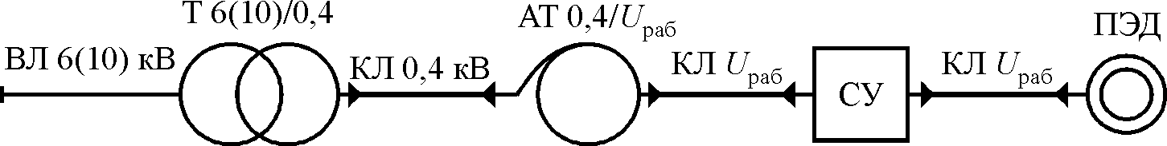

Рис. 1. Двухтрансформаторная схема электроснабжения ЭТК УЭЦН

Рассматриваются технологическая схема функционирования и элементы ЭТК УЭЦН: погружной агрегат, подземная кабельная линия, колонна насосно-компрессорных труб (НКТ) и наземное оборудование (оборудование устья скважины, комплектная трансформаторная подстанция и СУ, наземные кабельные линии). Основными элементами погружного агрегата являются ПЭД с гидрозащитой и насос. Причем рабочее напряжение ПЭД (U_{раб}) нестандартное, от 0,5 до 2,5 кВ в зависимости от глубины скважины (от длины кабеля) при среднем соотношении на 1 м ≈ 1 В рабочего напряжения.
Констатируется, что обеспечение ЭМС является важнейшим условием надежной работы оборудования ЭТК УЭЦН. Поэтому совершенно очевидной становится необходимость дальнейшего совершенствования разработанных подходов, принципов, методов анализа и моделирования процессов, определения критериев и показателей обеспечения ЭМС.
Основные принципы анализа ЭМС и обеспечения надежности функционирования ЭТК базируются на многочисленных исследованиях отечественных и зарубежных учёных: Р.К.Борисова, Г.Я.Вагина, В.Г.Гольдштейна, А.Ф.Дьякова, И.В.Жежеленко, К.П.Кадомской, В.А.Канискина, М.В. Костенко, А.Б.Лоскутова, Б.К.Максимова, А.Г.Овсянникова, В.М.Салтыкова, В.П.Степанова, А.И.Таджи-баева, Ф.Х.Халилова, А.К.Шидловского, А.Н.Шпигановича и др.
Важную роль в развитии систем технического обслуживания и ремонта, оценки технического состояния и решении задачи обеспечения ЭМС ЭТК УЭЦН, имеют работы И.Р.Байкова, А.А.Гирфанова, А.Н.Гордиенко, Б.Г.Меньшова, Д.Н.Нурбосынова, А.А.Пухальского, Е.А.Смородова, В.Я.Чаронова, О.А.Чукчеева и др.
В главе анализируются аспекты проблемы ЭМС применительно к ЭТК УЭЦН и приведены результаты обработки статистических данных по отказам УЭЦН в ОАО «Самаранефтегаз более чем за 5-летний период наблюдения. Полученная круговая диаграмма относительных долей (%) причин остановов УЭЦН представлена на рис. 2.
Классификация отказов УЭЦН показывает, что значительная часть остановов УЭЦН происходит из-за отказов погружного оборудования.

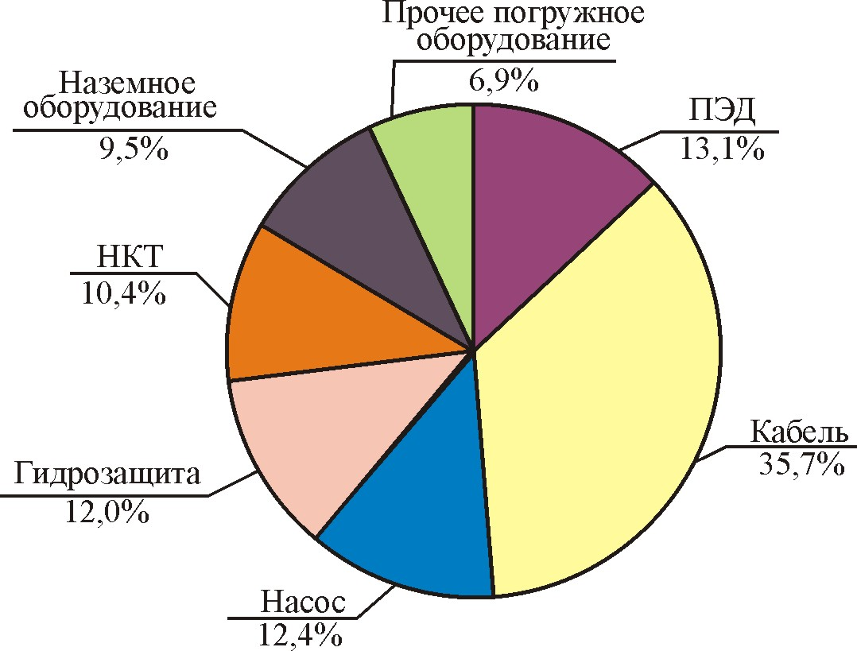 | Это связано как с тяжелыми условиями функционирования погружного оборудования УЭЦН (недостаточное охлаждение, нахождение в агрессивной среде, высокое давление), так и с негативными воздействиями при пусках/остановах УЭЦН (коммутационные перенапряжения, гидравлические удары). Средняя наработка на отказ УЭЦН редко превышает календарный год. В связи с этим организации по ремонту и обслужива-
Рис. 2. Круговая диаграмма причин
остановов УЭЦН за 2005-2009 г.г.

нию УЭЦН, как правило, находятся в непосредственной близости от мест эксплуатации УЭЦН. Здесь следует отметить, что при имеющейся на нефтяных промыслах Поволжья структуре обслуживания УЭЦН по системе «прокат», время останова УЭЦН связано с ремонтными простоями, длительность которых обусловлена лишь продолжительностью замены вышедшего из строя узла (ПЭД, гидрозащиты и т.д.) на узел из парка резервного оборудования.
В этих условиях для повышения надежности и эффективности работы нефтяных компаний и ремонтных организаций требуется разработка модели планирования производственных программ для парка УЭЦН, учитывающей техническое состояние оборудования. Данная модель позволит объективно принимать решения по проведению мероприятий по техническому обслуживанию, планированию ремонтных работ и необходимому комплектованию резервного фонда оборудования для парка УЭЦН, оценивать эффективность технической политики и планирования.
Другим направлением повышения эффективности и надежности функционирования ЭТК УЭЦН является широкое внедрение СУ ПЭД УЭЦН с частотным регулированием, выполненных на IGBT-транзисторах с широтно-импульсной модуляцией. Помимо основного эффекта, выраженного в возможности регулирования производительности УЭЦН, это дает следующие преимущества:
- плавный пуск и останов ПЭД, что позволяет исключить коммутационные перенапряжения и гидравлические удары;
- пуск ПЭД осуществляется при токах, ограниченных на уровне номинального, что снижает требования к питающей сети и мощности коммутационной аппаратуры;
- дополнительные возможности (например, пуск УЭЦН при турбинном вращении, возможность расклинивания ПЭД путем раскачки).
Вместе с тем, внедрение устройств преобразовательной техники сопровождается проблемой нарушения ЭМС в ЭТК УЭЦН, связанной с негативным влиянием на качество электрической энергии в питающей сети. Возрастающая несинусоидальность тока и напряжения обуславливает дополнительные потери и нагрев, а также ускоренное старение изоляции электрооборудования, что приводит к общему снижению надежности работы ЭТК УЭЦН.
На основе обозначенных проблем сформулированы подходы к решению поставленных задач диссертационной работы.
Вторая глава посвящена разработке математической модели планирования производственных программ для парка УЭЦН, учитывающей техническое состояние оборудования.
Основными показателями производственной программы для парка УЭЦН в нефтяных компаниях выступают: годовая добыча нефти и непосредственно связанные с ней показатели надежности для парка УЭЦН – коэффициент технической готовности K_{ТГ}, коэффициент технического использования K_{ТИ}, среднее время нахождения в рабочем состоянии t_{РС}, среднее время нахождения в исправном состоянии t_{ИС}.
Коэффициент технического использования K_{ТИ} УЭЦН является, по существу, аналогом вероятности безотказной работы УЭЦН. Так, вероятность безотказной работы P(t) – это вероятность того, что в пределах заданной наработки УЭЦН была исправна и находилась в работе. Статистически вероятность безотказной работы P(t) определяется отношением количества оставшихся к моменту наработки t объектов в работе N(t) к общему числу объектов N(0):
$P\left(t\right)=\frac{N\left(t\right)}{N\left(0\right)}=1−\frac{N\left(0\right)−N\left(t\right)}{N\left(0\right)}=1−\frac{r\left(t\right)}{N\left(0\right)}$, (1)
где r(t) – количество отказавших объектов к моменту t.
Коэффициент технического использования K_{ТИ} УЭЦН определяется как отношение количества эксплуатирующихся к моменту t УЭЦН А_{Э} к общему количеству рассматриваемых УЭЦН А₀:
$K_{\text{ТИ}}=\frac{А_{Э}}{А_{0}}=1−\frac{А_{0}−А_{Э}}{А_{0}}=1−\frac{А_{\text{ПР}}}{А_{0}}$, (2)
где А_{ПР} – количество УЭЦН, которые к моменту t не работают (простаивают) по различным причинам (отказ одного из элементов ЭТК УЭЦН, демонтаж, спуск УЭЦН, перерывы в электроснабжении и т.д.).
Коэффициент технической готовности K_{ТГ} определяется вероятностью того, что УЭЦН будет работоспособна в произвольно выбранный момент времени.
С другой стороны коэффициенты K_{ТИ} и K_{ТГ} за отчетный год можно определить исходя из среднего времени нахождения УЭЦН в рабочем состоянии t_{РС}, в исправном состоянии t_{ИС} и времени простоя t_{ПР}:
$K_{\text{ТИ}}=\frac{t_{\text{РС}}}{t_{\text{РС}}+t_{\text{ПР}}}$, (3)
$K_{\text{ТГ}}=\frac{t_{\text{ИС}}}{t_{\text{РС}}+t_{\text{ПР}}}$. (4)

Для моделирования коэффициентов K_{ТИ} и K_{ТГ} использован аппарат Марковских дискретных случайных процессов с непрерывным временем. УЭЦН представлена как некоторая система S с дискретными состояниями S₀, S₁, ..., S_{i}, …, S_{n}, которая переходит из состояния в состояние под влиянием случайных событий (отказов). На стадии планирования работы УЭЦН целесообразно рассматривать следующие состояния, в которых УЭЦН может находиться в процессе эксплуатации и которые характеризуются целодневными простоями: S₀ – УЭЦН исправна, работает; S₁ – не работает, отказ ПЭД; S₂ – не работает, отказ насоса; S₃ – не работает, отказ гидрозащиты; S₄ – не работает, отказ кабеля; S₅ – не работает, отказ НКТ; S₆ – не работает, прочие отказы погружного оборудования; S₇ – простаивает, отказы наземного оборудования, ложная работа защит СУ, перерывы в электроснабжении с неуспешным АПВ, организационные причины и т.д.; S₈ – эксплуатация рассматриваемой УЭЦН прекращена, например вследствие высокого обводнения скважины (99-100%), оптимизации с заменой на другую установку и т.д.
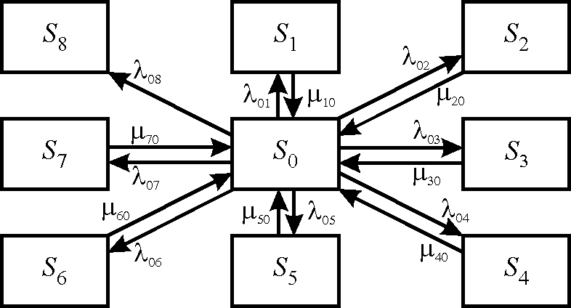 | Для наглядного анализа процесса эксплуатации УЭЦН как случайного процесса построен граф состояний УЭЦН (рис. 3).  Рассматриваемые состояния УЭЦН S_{i} характеризуются средним числом дней D_{i} пребывания УЭЦН за год в каждом из состояний. Тогда вероятность нахождения УЭЦН P_{i} в i-том состоянии можно определить как отношение D_{i}/D, где D – число дней в году (365 дней).
Рис. 3. Граф состояний УЭЦН
Для определения вероятностей P₀, P₁, ..., P_{i}, …, P_{n} как функции времени t в случае непрерывных Марковских цепей составлена система уравнений (дифференциальных уравнений А.Н. Колмогорова):
$\begin{aligned}\left\{\frac{{\text{dP}}_{0}\left(t\right)}{\text{dt}}=−\sum_{i=1}^{n}{λ_{0i}P_{0}\left(t\right)+\sum_{i=1}^{n−1}{μ_{i0}P_{i}\left(t\right);}} | \right.\left\{\frac{{\text{dP}}_{i}\left(t\right)}{\text{dt}}=λ_{0i}P_{0}\left(t\right)−μ_{i0}P_{i}\left(t\right), i=1, n−1; | \right.\end{aligned}$ (5)
где Р_{i}(t) – вероятность нахождения УЭЦН в i-том состоянии; λ_{0i} – интенсивность перехода УЭЦН из нулевого в i-тое состояние; μ_{i0} – интенсивность перехода УЭЦН из i-того в нулевое состояние, n = 8.
Вероятность нахождения УЭЦН в состоянии «исправна, работает» P₀(t) представляет собой коэффициент технического использования K_{ТИ}, а сумма вероятностей P₀(t) + P₇(t) – коэффициент технической готовности K_{ТГ}.
Согласно расчётам, проведённым на основе статистических данных эксплуатации УЭЦН, все потоки, переводящие УЭЦН из состояния в состояние, являются пуассоновскими или сводятся к ним путём рассмотрения процесса эксплуатации на малых интервалах времени и корректировки исходного потока отказов для исключения последействия. Таким образом, процесс, протекающий в системе, является Марковским.
В качестве примера при моделировании рассмотрена следующая условная УЭЦН: ПЭД 45 кВт в габарите 117 мм (ПЭД-45), насос ЭЦНА-5-125-1300, гидрозащита 1Г51. ПЭД-45 являются одними из основных ПЭД в ОАО «Самаранефтегаз» (более 15% от всего парка) наряду с указанными типами насоса и гидрозащиты.
Для определения интенсивности отказов ПЭД, насоса и гидрозащиты проведен стохастический анализ отказов УЭЦН на основе информации из базы данных отказов ОАО «Самаранефтегаз», позволяющий определить законы распределения для интервалов времени от момента ввода в эксплуатацию УЭЦН до момента отказа элементов УЭЦН, приводящих к её выходу из строя. Проверка соответствия эмпирического и теоретического законов распределений произведена по критерию χ²-Пирсона. Результаты сведены в табл. 1. Гистограмма и плотность распределения вероятности на отказ ПЭД-45 представлены на рис. 4.
Таблица 1.
Результаты стохастического анализа отказов УЭЦН
Оборудование УЭЦН | Плотность распределения  вероятности на отказ | Интенсивность  отказов
ПЭД-45 | f₁(t) = 0,001784·e^{-0,001784·t} | 0,001784
Насос ЭЦНА-5-125-1300 | f₂(t) = 0,001876·e^{-0,001876·t}, | 0,001876
Гидрозащита 1Г51 | f₃(t) = 0,002352·e^{-0,002352·t} | 0,002352

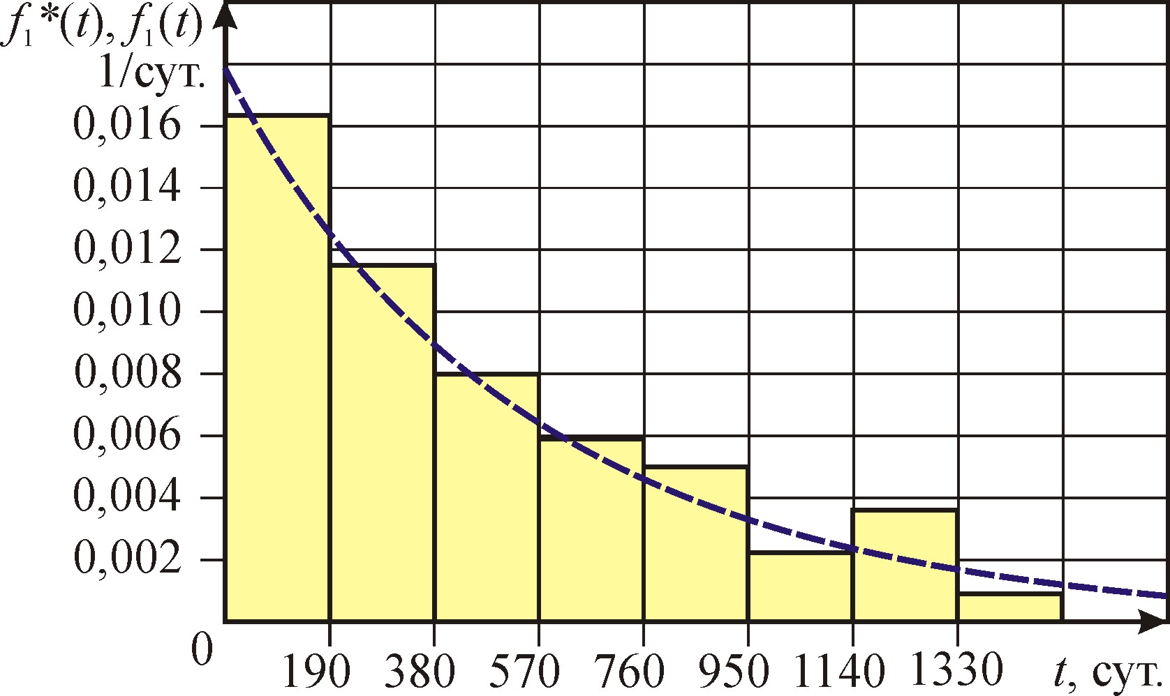

Рис. 4. Гистограмма f₁*(t) и плотность распределения вероятности на отказ f₁(t) для ПЭД-45

Также по результатам анализа данных эксплуатации УЭЦН указанной комплектации определены остальные средние интенсивности перехода: λ₀₄ = 0,00241, λ₀₅ = 0,0016, λ₀₆ = 0,0018, λ₀₇ = 0,0014, λ₀₈ = 0,000005.
При имеющейся на нефтяных промыслах Поволжья структуре обслуживания УЭЦН по системе «прокат», средняя продолжительность ремонтных работ незначительна и составляет около 14 дней. Следовательно, интенсивность перехода УЭЦН в рабочее состояние после отказа одного из узлов погружного оборудования равна 1/14 = 0,071429.
Средняя продолжительность работ по устранению внешних причин останова УЭЦН 5 дней. Тогда, соответствующая интенсивность перехода в рабочее состояние 1/5 = 0,2.
Решение полученной системы дифференциальных уравнений осуществлено в системе MathCad c помощью функции, реализующей метод Рунге-Кутта четвертого порядка с фиксированным шагом. Таким образом, определены значения коэффициентов K_{ТИ} и K_{ТГ} на каждый день года. График временной зависимости K_{ТГ} представлен на рис. 5.

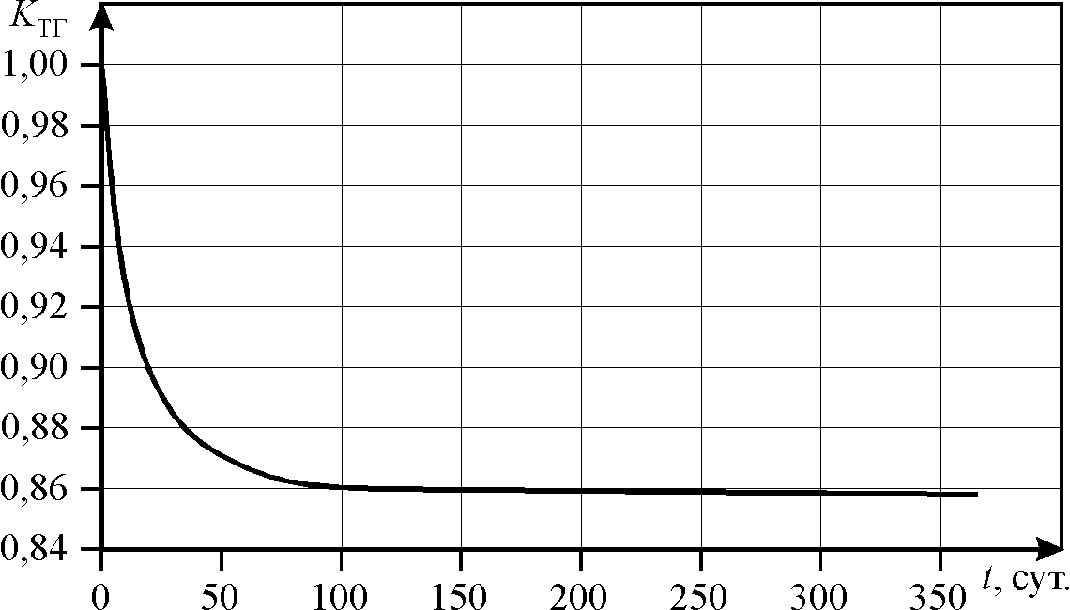

Рис. 5. График временной зависимости коэффициента технической готовности K_{ТГ}

На конец года получены следующие результаты: K_{ТИ} = 0,8515 и K_{ТГ} = 0,8575. Подставив полученные значения коэффициентов K_{ТИ} и K_{ТГ} в выражения (3) и (4) и учитывая, что рассматривался временной промежуток в один год, то есть t_{РС} + t_{ПР} = 365 дней, определим для условной УЭЦН среднее время нахождения в рабочем состоянии t_{РС} = 365·K_{ТИ} =365·0,8515 ≈ 310 дней, t_{ИС} = 365·K_{ТГ} ≈ 313 дней.
Зная поведение коэффициентов K_{ТИ} и K_{ТГ} для каждой установки, возможно нахождение средних значений K_{ТИ} и K_{ТГ} по парку УЭЦН:
$K_{\text{ТИ_парка}}\left(t\right)=\sum_{i=1}^{A_{Э}\left(t\right)}{\frac{K_{\text{ТИ}i}\left(t\right)}{А_{Э}\left(t\right)}}$, (6)
$K_{\text{ТГ_парка}}\left(t\right)=\sum_{i=1}^{A_{Э}\left(t\right)}{\frac{K_{\text{ТГ}i}\left(t\right)}{А_{Э}\left(t\right)}}$. (7)
В третьей главе рассмотрены вопросы внедрения СУ ПЭД УЭЦН с частотным регулированием. В настоящее время УЭЦН со СУ с частотным регулированием составляют около 40% от парка УЭЦН ОАО «Самаранефтегаз» и применяются, прежде всего, на высокодебитных скважинах.

Однако при выборе и применении СУ с частотным регулированием необходимо рассмотрение ряда вопросов по ЭМС. Обеспечение ЭМС в этом случае означает, что УЭЦН со СУ с частотным регулированием должна функционировать с заданным качеством и не должна создавать недопустимых электромагнитных помех (ЭМП) для других электроустановок, производственных, бытовых и других объектов. Один из основных вопросов здесь связан с тем, что преобразователи частоты являются источником высших гармоник тока и напряжения.
Токи высших гармоник, протекая по силовым кабелям 0,4 кВ от трансформатора 6(10)/0,4 кВ до трансформатора 0,4/U_{раб}, проложенным в земляных траншеях на глубине 0,6-0,7 м (рис. 1), вызывают дополнительный, а в летний сезон, недопустимый нагрев изоляции кабелей и ее последующее тепловое разрушение, что приводит к простою УЭЦН и соответствующему недобору нефти.
Для выявления мест повышенного нагрева изоляции силовых кабелей в ЭТК УЭЦН на одной из скважин ОАО «Самаранефтегаз» со СУ с частотным регулированием без фильтра высших гармоник проведены термографические исследования наземной части кабельной линии 0,4 кВ КГ 4×120 (силовой кабель с резиновой изоляцией). Термографические исследования проводились сертифицированным тепловизором FLIR P640.
Выявлен нагрев кабелей 0,4 кВ ЭТК УЭЦН, загруженных по току на 64% (192-196 А), на выходе из земляной траншеи на ≈30°С относительно температуры окружающей среды. На основе анализа полученных результатов термографичеких исследований сделаны следующие выводы.
- При температуре «на солнце» 40-50ºС, наблюдаемой в летний период года, температура кабелей КГ 4×120 на выходе из земляной траншеи может составить 70-80ºС, что превысит допустимую температуру 70ºС, установленную для кабелей с резиновой и пластмассовой изоляцией.
- Нагрев кабелей в земляной траншее на глубине 0,7 м может быть более значительным, чем нагрев на выходе из земляной траншеи.
- Причинами дополнительного нагрева изоляции кабелей и последующего теплового ее разрушения являются токи высших гармоник и прокладка кабелей в земле, где отсутствует естественное воздушное охлаждение.
Для подтверждения этого, проведены измерения уровня высших гармоник тока и напряжения в ЭТК УЭЦН. Регистрация высших гармоник тока и напряжения осуществлялась на стороне 0,4 кВ трансформатора 6/0,4 кВ сертифицированным измерительным комплексом C.А. 8334.
Выявлено нарушение ЭМС – коэффициент искажения синусоидальности кривой напряжения (K_{U} = 16,6%) и коэффициенты 5, 17, 19, 23, 25, 31-ой гармонических составляющих напряжения (К_{U(5)} = 12,0%, К_{U(17)} = 4,2%, К_{U(19)} = 3,2%, К_{U(23)} = 2,7%, К_{U(25)} = 2,5%, К_{U(31)} = 2,1%) превышают предельно допустимые значения, установленные ГОСТ 13109-97. Зафиксированные осциллограммы напряжения и тока представлены на рис. 7.

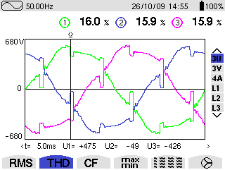 | 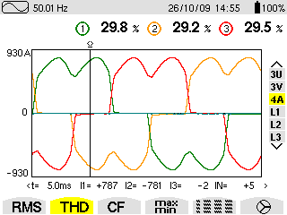
а) | б)
Рис. 7. Осциллограммы напряжения (а) и тока (б)
на стороне 0,4 кВ трансформатора 6/0,4 кВ ЭТК УЭЦН

С целью определения значений длительно допустимых токов кабеля по условию допустимого нагрева его активных частей, ограниченного классом нагревостойкости применяемой изоляции, в программном комплексе ElCut создана виртуальная модель тепловых режимов кабельной линии 0,4 кВ ЭТК УЭЦН.
Определение параметров виртуальной модели кабеля выполнено с учетом следующих факторов:
- увеличения сопротивления фазных проводников силового кабеля вследствие поверхностного эффекта на высших гармониках тока;
- термического сопротивления защитной подушки кабеля и изменений ее сопротивления при осушке окружающей почвы.
Увеличение сопротивления каждой фазы кабеля (рис. 8) с учетом поверхностного эффекта определено по формулам:

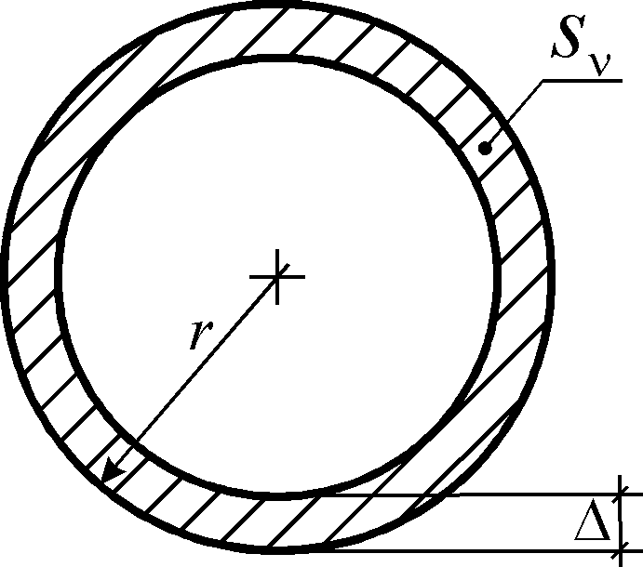  Рис. 8. Поперечный разрез  фазы кабеля КГ 4×120 | $Δ=c\sqrt{\frac{2ε_{0}}{2π\text{fv}}ρ_{0}}$, | (8)
 | $S_{ν}=π⋅\left[r^{2}−\frac{{\left(r−Δ\right)}^{2}}{2}⋅\left(\frac{r−Δ}{\left|r−Δ\right|}+1\right)\right]$, | (9)
 | $K_{ν}=\frac{ρ_{0}\text{lS}}{ρ_{0}{\text{lS}}_{ν}}=\frac{S}{S_{ν}}$, | (10)

где ν – номер гармоники; Δ – толщина токопроводящего слоя для ν-ой гармоники, мм; с – скорость света в вакууме, 3·10⁸, м/с; ε₀ = 8,85·10⁻¹², Ф/м (электрическая постоянная); f – частота сети, Гц (50 Гц); ρ₀ – удельное сопротивление проводникового материала Ом·мм²/м; r – радиус проводника, мм; S – площадь поперечного сечения проводника, мм²; S_{ν} – площадь токопроводящего слоя проводника для ν-ой гармоники, мм²; l – длина кабеля, м; K_{ν} – коэффициент увеличения сопротивления на ν-ой гармонике.
С учетом (8)-(10) определяется значение тепловой мощности, выделяющейся в фазном проводе:
$Q=R_{\text{пр}}I_{1}^{2}+R_{\text{пр}}\sum_{ν=2}^{\text{40}}{I_{ν}^{2}K_{ν}}$, (11)
где R_{пр} – сопротивление проводникового материала фазы, Ом; I₁ – действующее значение первой (основной) гармоники тока, А; I_{ν} – действующее значение ν-ой гармоники тока, А.
Объемная плотность мощности тепловыделения в фазном проводе:
$q=\frac{Q}{V}=\frac{Q}{{πr}^{2}l}$. (12)
Процесс моделирования в программном комплексе ElCut состоял из трех основных этапов: создание геометрической модели кабеля, определение путей передачи тепловой энергии, решение и анализ результатов.
Расчеты выполнены для нескольких типов кабеля, применяющихся в ЭТК УЭЦН. На рис. 9 приведены результаты расчета для кабеля КГ 4×120.
Действующее значение тока (с учетом высших гармоник) задано величиной 200 А и соответствует фактической загрузке кабелей 0,4 кВ ЭТК УЭЦН по результатам измерений. Исходными данными являются радиусы фазных проводов, геометрические размеры изоляции, коэффициент теплопроводности материалов, удельная теплоемкость материалов. Для определения характеристик теплопередачи в виртуальной модели учтено, что отдача тепловой энергии с поверхности фазных проводов при прокладке кабеля в земляной траншее осуществляется только путем теплопроводности. Значения объемных плотностей мощности тепловыделения для кабеля КГ 4×120 (расчет для фазы «А») в зависимости от наличия высших гармоник приведены в табл. 2.
Таблица 2.
Значения объемных плотностей мощности тепловыделения для кабеля КГ 4×120
Плотность тепловыделения в проводнике | Значение q, Вт/м³
без учета высших гармоник  с учетом высших гармоник | 47800  55900

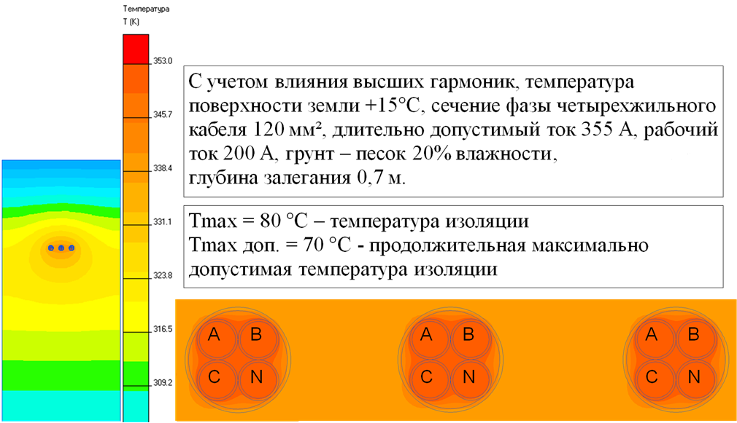

Рис. 9. Виртуальная модель тепловых режимов поперечного сечения кабельной
линии 0,4 кВ ЭТК УЭЦН 3хКГ 4х120 и диаграмма распределения температур
При моделировании особое внимание в виртуальной модели тепловых режимов кабельной линии 0,4 кВ ЭТК УЭЦН уделено параметрам почвы: удельной теплоемкости и термическому сопротивлению. Важной характеристикой почв является увеличение их удельного термического сопротивления при осушении. Теплота, выделяемая кабелем, вызывает перераспределение влаги в почве; в порах почвы, которые первоначально были заняты влагой, остается воздух, и удельное термическое сопротивление увеличивается из-за высокого удельного термического сопротивления воздуха, теплоемкость же, наоборот, уменьшается.
По результатам расчетов выявлено, что без учета высших гармоник и при использовании в качестве засыпочного материала песка температура изоляции кабеля составляет 50°С, что ниже максимально допустимой (70°С); с учетом высших гармоник – превышает на 10°С (80°С, перегрев на 14%); с учетом высших гармоник и при использовании в качестве засыпочного материала песчано-глинистой почвы с незначительной влажностью (от 12 до 14%) – превышает на 42°С (112°С, перегрев на 60%); с учетом высших гармоник и при осушении засыпочного материала (песчано-глинистой почвы) – превышает на 137°С (207°С, перегрев практически в три раза).
Срок службы изоляции кабеля при тепловом старении зависит от скорости химических реакций и может быть определен согласно закону Аррениуса:
$V_{\text{cr}}=V_{0}⋅\text{exp}(−\frac{W_{2}}{\text{RT}})$, (13)
$τ_{\text{сл}}=\frac{K}{V_{\text{cr}}}$, (14)
где V_{cr} – скорость протекания химических реакций в диэлектрике; W₂ – энергия активации; τ_{сл} – срок службы изоляции; К – поправочный коэффициент, зависящий от материала диэлектрика; R – универсальная газовая постоянная; Т – абсолютная температура изоляции.
На основании (13) и (14) можно получить, что отношение сроков службы изоляции кабеля при различных температурах Т₁ и Т₂ равно:
$\frac{τ_{\text{сл}1}}{τ_{\text{сл}2}}=\text{exp}\left(−a⋅\left(T_{1}−T_{2}\right)\right)=2^{{−\left(T_{1}−T_{2}\right)}/{ΔТ}}$, (15)
где ΔТ = ln2/a – величина повышения температуры, вызывающая сокращение срока службы изоляции при тепловом старении в 2 раза.
Значение ΔТ для кабеля КГ равно 8°С.
Срок службы кабеля КГ 4×120 при рассчитанных значениях температуры изоляции приведен в табл. 3.
Таблица 3.
Расчетный срок службы кабеля КГ 4×120
T = 70°С  (нормативный срок службы) | T = 80°С | T = 112°С | T = 207°С
48 месяцев | 20 месяцев | Около месяца | Около 2 часов

Таким образом, результаты термографических виртуальных экспериментов и натурных измерений показали, что эксплуатация кабельных линий 0,4 кВ ЭТК УЭЦН проводится при недостаточном охлаждении с нарушениями ЭМС по качеству электрической энергии. Это приводит к существенному сокращение нормативного срока службы кабеля и последующему тепловому пробою его изоляции.
В четвертой главе анализируются способы и технические средства, которые могут обеспечить нормальное функционирование кабельных линий 0,4 кВ ЭТК УЭЦН в несинусоидальных режимах и недостаточном их охлаждении. В соответствии с теорией ЭМС рассмотрены следующие мероприятия, представленные на рис. 10.

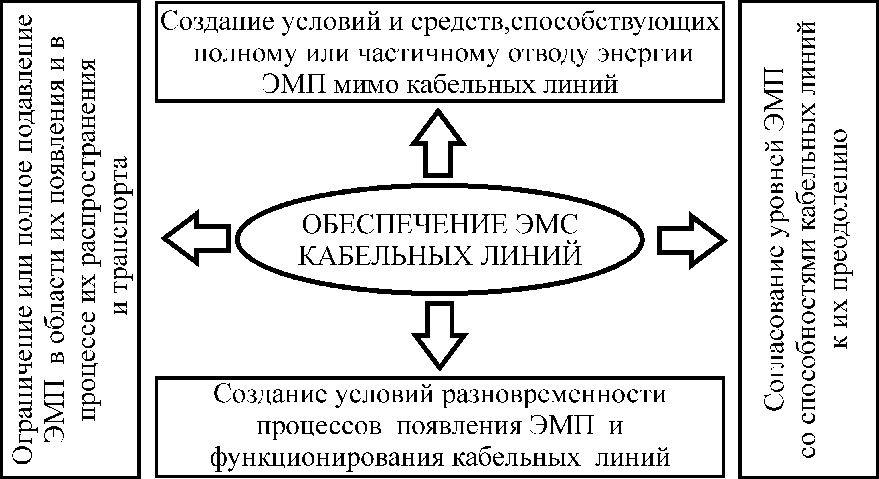

Рис. 10. Схема мероприятий по улучшению ЭМС в ЭТК УЭЦН

По результатам работы для практического использования в ЭТК УЭЦН рекомендуются следующие мероприятия.
- Ограничение и полное подавление ЭМП в области их появления и в процессе их распространения и транспорта.
- Согласование уровней ЭМП со способностями кабельных линий к их преодолению.
Для снижения влияния СУ с частотным регулированием на питающую сеть рассмотрено применение разнообразных сетевых фильтров, использующих различную элементную базу от простейших пассивных LC-цепей до регулируемых компенсаторов на MOS и IGBT-транзисторах с микропроцессорным управлением. Выполнено их сравнение и в качестве решения предложена установка универсального фильтра высших гармоник типа RAUHF (ОАО «Специализированная инжиниринговая компания Севзапмонтажавтоматика», г. Санкт-Петербург).

Для улучшения условий работы кабеля с учетом результатов моделирования работы наземной кабельной линии 0,4 кВ предложено следующее:
- применять кабели повышенной нагревостойкости марки КГСНРТ (судовые), допускающих нагрев до 85⁰С;
- применять кабели нагревостойкие марки ПВКФ с силиконовой изоляцией, допускающей нагрев до 180⁰С;
- при проектировании и реконструкции кабельных линий значение длительно допустимого тока необходимо корректировать в зависимости от следующих факторов: температуры и теплового сопротивления грунта, уровня высших гармоник тока.
Для сохранения нормативного срока службы кабельных линий 0,4 кВ ЭТК УЭЦН при наличии нарушений ЭМС, вызванных несинусоидальностью тока и напряжения, необходимо снижение тока при выборе кабеля. С учетом добавочных потерь при протекании несинусоидального тока в соответствии с (11) определен дополнительный поправочный коэффициент к длительно допустимому току кабеля, который предлагается использовать при выборе сечения кабеля (при известном спектре высших гармоник):
$K_{\text{попр}}=\frac{1}{1+\sum_{ν=2}^{\text{40}}{K_{I(ν)}^{2}K_{ν}}},$ (16)
где К_{I(ν)} — коэффициент ν-ой гармонической составляющей тока.
В заключении отражены основные научные и практические результаты исследований в соответствии с поставленными задачами, решение которых обеспечило достижение цели диссертационной работы.
- Выполнена классификация и стохастический анализ отказов УЭЦН по данным ОАО «Самаранефтегаз» более чем за 5-летний период наблюдения.
- Установлено, что наработка на отказ для ПЭД-45 подчиняется экспоненциальному закону f₁(t) = 0,001784·e^{–0,001784·t}, насоса ЭЦНА-5-125-1300 – f₂(t) = 0,001876·e^{–0,001876·t} , гидрозащиты 1Г51 – f₃(t) = 0,002352·e^{–0,002352·t}.
- Разработана математическая модель планирования производственных программ парка УЭЦН для добычи, позволяющая получить оценку надежности, эффективности и возможностей функционирования для парка УЭЦН.
- Термографические исследования в ЭТК УЭЦН подтвердили возможность перегрева кабельных линий 0,4 кВ в летнее время свыше 70°С (выявлен нагрев кабелей 0,4 кВ ЭТК УЭЦН на выходе из земляной траншеи на величину около 30°С относительно окружающей среды).
- В ЭТК УЭЦН со СУ с частотным регулированием по результатам измерений высших гармоник выявлено нарушение ЭМС (коэффициент искажения синусоидальности кривой напряжения и коэффициенты 5, 17, 19, 23,25, 31-ой гармонических составляющих напряжения превышают предельно допустимые значения, установленные ГОСТ 13109-97).
- Разработана виртуальная модель тепловых режимов кабельной линии 0,4 кВ ЭТК УЭЦН с учетом поверхностного эффекта на высших гармониках тока, на основе которой определено, что основное влияние на температуру изоляции оказывает тепловыделение в токопроводящей жиле, вызванное протеканием несинусоидального рабочего тока, и теплопроводность грунта. Установлено, что в процессе эксплуатации нагрузочная способность кабеля может значительно снижаться за счет увеличения теплового сопротивления грунта вследствие термовлагопереноса из засыпки во внешнюю область. Рассчитанный перегрев кабеля может составлять от 10°С (перегрев на 14%) до 137°С (перегрев практически в три раза).
- Выполнена оценка ресурса кабельных линий 0,4 кВ ЭТК УЭЦН на основе виртуальных моделей тепловых режимов и закона Аррениуса. Выявлено, что в несинусоидальных режимах срок службы кабельных линий 0,4 кВ ЭТК УЭЦН может снижаться с 48 месяцев (нормативный срок) до недопустимого значения (время работы около 2 часов).
- Разработаны мероприятия и рекомендации по обеспечению ЭМС при наличии нарушений, вызванных несинусоидальностью тока и напряжения в рабочих электрических режимах УЭЦН.

Основное содержание работы отражено в следующих публикациях.

В изданиях по списку ВАК.
1. Гольдштейн В.Г., Дадонов Д.Н., Халилов Ф.Х. Улучшение эксплуатационных характеристик и обеспечение электромагнитной совместимости электродвигательного оборудования в системах электроснабжения нефтедобывающей промышленности. Известия вузов «Электромеханика». №6. 2007. с. 75-78.
2. Дадонов Д.Н. Повышение надежности и эффективности электротехнических комплексов предприятий нефтедобывающей промышленности с учетом обеспечения электромагнитной совместимости. Известия вузов «Электромеханика». Специальный выпуск. 2009. с. 65-67.
3. Гольдштейн В.Г., Дадонов Д.Н., Дронов А.П. Моделирование программы работы нефтедобывающих предприятий с использованием Марковских случайных процессов. Известия вузов «Электромеханика». №3. 2011. с. 102-105.

В других изданиях.
4. Гирфанов А.А., Гольдштейн В.Г., Дадонов Д.Н., Усков А.М. Оценка электромагнитной совместимости погружных электродвигателей предприятий нефтедобычи методами вероятностного моделирования. Материалы докладов одиннадцатой Всерос. научн.-техн. конф. «Энергетика: экология, надежность, безопасность». – Томск, 2005. – с. 90-93.
5. Дадонов Д.Н., Гирфанов А.А., Гольдштейн В.Г. Анализ эксплуатационной надежности электропогружных установок предприятий нефтедобычи. Сбор. докл. IX Рос. научн.-техн. конф. по электромагнитной совместимости техн. средств и электромагнитной безопасности ЭМС–2006. – Санкт-Петербург, 2006. – с. 173-176.
6. Гольдштейн В.Г., Дадонов Д.Н. К вопросу о повышении надежности функционирования оборудования электротехнических комплексов нефтедобывающих предприятий. Материалы докладов II молодеж. Междунар. научн. конф. «Тинчуринские чтения». – Казань, 2007. – с. 39-40.

7. Гольдштейн В.Г., Дадонов Д.Н., Косорлуков И.А. Иерархически-структурное определение задач электромагнитной совместимости при воздействиях перенапряжений на электроустановки. Межвуз. сбор. научн. трудов «Оптимизация режимов работы электротехнических систем». – Красноярск, 2008. – с. 189-194.
8. Гирфанов А.А., Гольдштейн В.Г., Дадонов Д.Н. К вопросу об эксплуатационной надежности погружных электродвигателей предприятий нефтедобычи. Перенапряжения и надежность эксплуатации электрооборудования. Вып. 10: Современные средства защиты электрических сетей предприятий нефти и газа от перенапряжений. Диагностика и мониторинг электрооборудования подстанций 110 кВ и выше. Испытания, измерения заземляющих устройств в электроустановках 110 кВ и выше. – СПб.: ПЭИПК, 2008. – с. 84-90.
9. Гольдштейн В.Г., Дадонов Д.Н. Современные направления повышения надежности работы электроустановок в нефтедобывающей промышленности. Материалы VI Всерос. научн.-практ. конф. «Энергетика в современном мире». – Чита, 2009. – с. 181-184.
10. Гольдштейн В.Г., Дадонов Д.Н., Сайдова Н.В. Применение регулируемого электропривода в нефтедобывающей промышленности. Сбор. тез. докл. VIII Междунар. молодеж. научн.-техн. конф. «Будущее технической науки». – Нижний Новгород, 2009. – с. 113-114.
11. Гольдштейн В.Г., Дадонов Д.Н. Повышение эффективности работы установок электроцентробежных насосов для добычи нефти. Сбор. тезисов докл. шестнадцатой Междунар. научн.-техн. конф. студ. и асп. «Радиоэлектроника, электротехника и энергетика». – М., 2010. Т.3. – с. 381-382.
12. Гудков А.В., Дадонов Д.Н., Кротков Е.А. Уточненная тепловая модель силового кабеля в схемах электроснабжения погружных электродвигателей для добычи нефти. Сбор. тезисов докл. семнадцатой Междунар. научн.-техн. конф. студ. и асп. «Радиоэлектроника, электротехника и энергетика». – М., 2011. Т.3. – с. 332-334.

Личный вклад автора. Все основные положения диссертации разработаны автором лично. Статья [2] написана лично. В работах [1, 3-6, 8-9] автору принадлежат статистическая обработка данных эксплуатации и сопутствующая расчетная часть, разработка математических моделей; в работах [10, 11] – постановка задачи, обобщение данных эксплуатации и разработка комплекса мероприятий по повышению надежности работы ЭТК в нефтедобыче; в [7] – общая постановка научной задачи ЭМС, путей и методов построения ее решений; в [12] – обобщение данных эксплуатации, разработка и реализация виртуальной модели тепловых режимов кабеля.

Автореферат отпечатан с разрешения диссертационного совета Д212.217.04
ФГБОУ ВПО Самарский государственный технический университет
(протокол №10 от 08 ноября 2011 г.)

Заказ №1102. Тираж 100 экз.

Отпечатано на ризографе.
ФГБОУ ВПО Самарский государственный технический университет
Отдел типографии и оперативной печати
443100, г. Самара, ул. Молодогвардейская, 244

